UNIÓN INTERNACIONAL DE TELECOMUNICACIONES

Ginebra, 23 de enero de 2004
Nueva Publicación N.o 220-04

Estaciones de Radiocomunicaciones Espaciales
en CD-ROM (SRS en CD-ROM)
Edición de 2004: marzo y septiembre de 2004
Estaciones de Radiocomunicaciones Espaciales en CD-ROM (SRS en CD-ROM) es un documento de servicio que publica en formato electrónico la Oficina de Radiocomunicaciones (BR), en aplicación de las disposiciones pertinentes del Artículo 20 del Reglamento de Radiocomunicaciones (edición de 2001). Contiene las informaciones alfanuméricas y gráficas sobre las redes de satélite y las estaciones terrenas de satélite presentadas a la BR y mantenidas por ésta.
Fecha de publicación: | Marzo y septiembre de 2004
Idiomas: | Inglés – Folleto: trilingüe
Equipo y soporte lógico necesarios: | PC con procesador Intel Pentium o compatible con 32 Mbytes de memoria (o más), la versión MS Windows 9x, ME, NT 4.0, 2000, o XP, un disco duro con 10 Mbytes de espacio libre como mínimo y un lector de CD-ROM con controlador compatible ISO 9660.
Formato: | 2 CD-ROM
Número de artículo: | Edición trilingüe  24114 marzo de 2004  24115 septiembre de 2004  24117 colección de los dos CD-ROM (marzo y septiembre de 2004)
Número de ISBN: | Edición trilingüe  92-61-10647-1 marzo de 2004  92-61-10657-9 septiembre de 2004
Precio en francos suizos: | Precio catálogo para un solo usuario:  por edición CHF 450.–  para dos ediciones CHF 900.–  Estados Miembros y Miembros de los Sectores: –15%  Administraciones de países menos adelantados y  bibliotecas de instituciones docentes: – 80%

Multiplicador de precio para usuario(s) en el mismo sitio, por edición
Cantidad | Número de usuarios autorizados: | 1 | 2-10 | 11-25 | 26-50 | 51-100 | Otros
 | Precio (CHF): | 450.– | 900.– | 1800.– | 2700.– | 4050.– | previa petición

Estaciones de Radiocomunicaciones Espaciales
en CD-ROM (SRS en CD-ROM)
Edición de 2004: marzo y septiembre de 2004

Marzo y septiembre de 2004
Estaciones de radiocomunicaciones espaciales en CD-ROM es un documento de servicio que publica en formato electrónico la Oficina de Radiocomunicaciones (BR), en aplicación de las disposiciones pertinentes del Artículo 20 del Reglamento de Radiocomunicaciones. Contiene las informaciones alfanuméricas y gráficas sobre las redes de satélite y las estaciones terrenas de satélite presentadas a la BR y mantenidas por ésta.
El programa (SPACEQRY) permite al usuario acceder a los datos (en una base de datos de acceso MS Versión 97) mediante criterios tales como nombre de estación terrena/estación espacial, posición orbital (o gama de posiciones orbitales) administración de estación espacial/estación terrena, país, coordenadas geográficas, clase de estación, frecuencia asignada (o gama de frecuencias asignadas) y categoría (coordinación/notificación). Permite al usuario navegar en un conjunto de datos recuperados, imprimir parte o todos estos datos y exportar un subconjunto extraído de una base de datos de acceso MS. Se pueden ver mediante GIMS los datos gráficos pertinentes (diagramas para los contornos de ganancia de antena, zonas de servicio y ganancia hacia la órbita de los satélites geoestacionarios), mediante soporte lógico de recuperación de información alfanumérica o de forma independiente.
El CD también contiene programas desarrollados por la BR para la notificación y validación electrónica de redes de satélites o estaciones terrenas; SPACECAP permite la captura de parámetros de redes de satélite o de estaciones terrenas los cuales pueden ser validados con el programa «SPACE VALIDATION», SPACEPUB que permite imprimir redes de satélite y estaciones terrenas, GIMS permite la captura de los datos gráficos pertinentes (mencionados anteriormente) y la realización de cálculos de densidad de flujo de potencia, SPS se utiliza para analizar los Planes espaciales (Apéndices 30, 30A y 30B), GIBC para realizar cálculos del Apéndice 8 (29) y de densidad de flujo de potencia, SPACECOM que asiste a las Administrationes en el tratamiento de los comentarios sobre las Secciones especiales CR/C y soporte lógico para determinar la zona de coordinación alrededor de una estación terrena al Apéndice 7 (28).

CONDICIONES GENERALES DE VENTA

■ Precios
Los precios mencionados en las Nuevas publicaciones, comprendidos los del Catálogo de publicaciones, las Listas de Recomendaciones UIT-T y UIT-R (que se distribuyen gratuitamente y se anuncian en el sitio Web de la UIT en la dirección siguiente: www.itu.int/publications) están expresados en francos suizos (CHF), y pueden modificarse sin previo aviso.
Se conceden descuentos del 15% a los Estados Miembros y a los Miembros de los Sectores que participan en los trabajos de la UIT. El descuento del 80% del precio de catálogo de todas las publicaciones de la UIT se aplica a las Administraciones de países menos adelantados (PMA) y el mismo descuento se aplica a las bibliotecas de instituciones docentes (para abonos en línea y publicaciones CD-ROM solamente). Sírvase observar que el precio mínimo de una publicación adquirida en la Librería electrónica es de veinte francos suizos (CHF 20.–) y este servicio no admite descuentos.
El Catálogo de publicaciones y sus anexos (Listas de Recomendaciones UIT-R y UIT-T) contienen la información suplementaria sobre los CD-ROM, las Recomendaciones en línea y la Librería electrónica de la UIT.

■ Forma de pago
Todas las publicaciones pedidas a la UIT se deben pagar de antemano. El pago puede efectuarse:
a) por tarjeta de crédito: American Express, Eurocard/Mastercard, Visa;
b) por transferencia bancaria a la UBS SA, Ginebra, cuenta UIT Ginebra, N.º CH 96 0024 0240 C876 5565 0,
SWIFT UBSWCHZH12A – Clearing N.º 240;
c) por cheque pagadero a la UIT;
d) por giro postal internacional;
e) a la cuenta de cheques postales de la UIT: UIT Ginebra, N.º 12-50-3 (desde Suiza);
f) o con bonos de libros de la UNESCO.
El pago se efectuará normalmente en francos suizos (CHF). También se podrá efectuar en otras monedas libremente convertibles a francos suizos siempre que, al tipo de cambio aplicado por el banco, el precio del servicio en francos suizos quede enteramente cubierto. La UIT no acepta cartas de crédito.
Si desea una tramitación más rápida de su pedido, le invitamos al pago anticipado con tarjeta de crédito o a utilizar nuestro nuevo servicio abriendo una cuenta de depósito en la UIT.

■ Tipos de expedición
Los precios del catálogo comprenden los gastos de expedición por correo postal económico no certificado o por el modo de transporte que más convenga a la UIT. Se puede solicitar que el envío se efectúe por otros medios, es decir, por vía aérea, DHL, Federal Express, TNT, UPS o por valija diplomática. Previa solicitud, se incorporará en los presupuestos una estimación de los importes de los gastos de envío prioritario. Desde el 1 de febrero de 2003, los gastos ocasionados por el envío certificado de paquetes expedidos por correo postal económico corren a cargo del cliente. No obstante, el mismo tendrá la posibilidad de rehusar dichos gastos, en cuyo caso la UIT no se hará cargo de la sustitución de los paquetes extraviados que se expidan por correo no certificado. Los aranceles aduaneros y otras tasas o gastos relacionados con la importación de artículos no corren a cargo de la UIT. Los problemas de transporte tales como retraso, pérdida o deterioración tampoco corren a cargo de la UIT. Toda reclamación deberá ser expresada en un plazo breve y sobre todo durante el mismo año de la expedición del pedido.

■ Devolución de publicaciones
La devolución de una publicación debido a un defecto en la misma da lugar exclusivamente a una sustitución de la publicación defectuosa, y los gastos motivados por esta sustitución corren a cargo de la UIT. La publicación debe devolverse en el plazo de un (1) mes a contar de la fecha de expedición de la publicación al cliente, y con el acuerdo previo de la UIT. La UIT factura normalmente un importe mínimo de cincuenta francos suizos (CHF 50.–) al cliente por la restitución de la publicación a las existencias.
No se acepta ninguna devolución ni cambio de los artículos comprados directamente en el mostrador de ventas de la UIT.
Estas condiciones generales se aplican a las publicaciones electrónicas (CD-ROM y en línea), a reserva de las disposiciones derogatorias específicas que puedan contener los Acuerdos de licencias. El envío de un pedido implica la aceptación sin reservas de las presentes condiciones generales de venta.
Ninguna disposición de las presentes condiciones generales de venta puede ser interpretada como una derogación o renuncia a los privilegios, inmunidades y facilidades de que disfruta la UIT en virtud de los acuerdos internacionales que le son aplicables, en particular el Acuerdo de Sede concluido con el Consejo Federal Suizo el 22 de julio de 1971, la legislación suiza y cualquier ley nacional aplicable.
No se admiten pedidos por teléfono.
En cambio, pueden enviarse por telefax o correo electrónico.

Número de artículo: q 24114 marzo de 2004 q 24115 septiembre de 2004  q 24117 colección de los dos CD-ROM   Número de usuarios | N.o 220-04
Estaciones de Radiocomunicaciones Espaciales en CD-ROM (SRS en CD-ROM)
Edición de 2004: marzo y septiembre de 2004
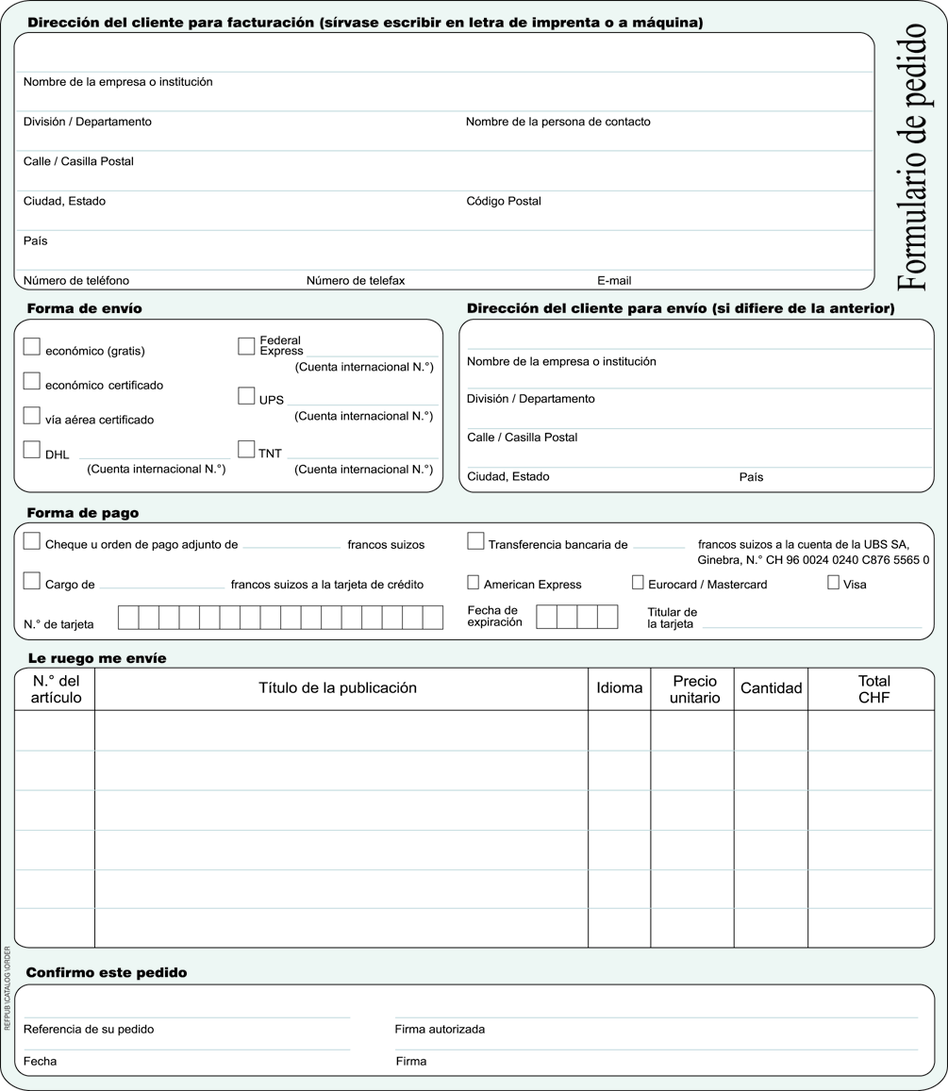
* Sírvase tomar nota que la UIT no se hará cargo de la sustitución de los paquetes extraviados que se expidan por correo no certificado. Los problemas de transporte tal como retraso, pérdida o deterioración no corren a cargo de la UIT.
Sírvase firmar y enviar este formulario de pedido debidamente rellenados a:
UIT  División de Ventas y Comercialización  Place des Nations  CH-1211 Ginebra 20 – Suiza | Telefax: +41 22 730 51 94  E-mail: sales@itu.int

